Ofício Vereador Nº 253/2024

São Roque, 5 de fevereiro de 2024.

Prezado Senhor,

Venho, por meio deste, cordialmente solicitar o serviço de motonivelamento e cascalhamento, na Rua Giuseppe Di Girolamo, Bairro Marmeleiro, CEP 18.131-768.
Conforme é possível observar nas imagens em anexo, o estado da referida via é precário. Essa solicitação visa garantir a segurança dos motoristas e pedestres que transitam pela região. Além disso, a realização do motonivelamento e do cascalhamento pode contribuir para o desenvolvimento econômico da região, favorecendo o transporte de produtos e incentivando o comércio local, e, ainda, traz a melhoria da qualidade de vida das comunidades locais.
Na certeza de que dispensará especial atenção a este Ofício, desde já agradeço, renovando meus mais sinceros protestos de elevada estima e de distinta consideração.

Atenciosamente,

Marcos Roberto Martins Arruda
(Marquinho Arruda)
Vereador

À
Ilustríssima Senhora
ENGª MARINA MAGALHÃES
MD. Diretora do Departamento de Obras da Prefeitura da Estância Turística de
São Roque – SP

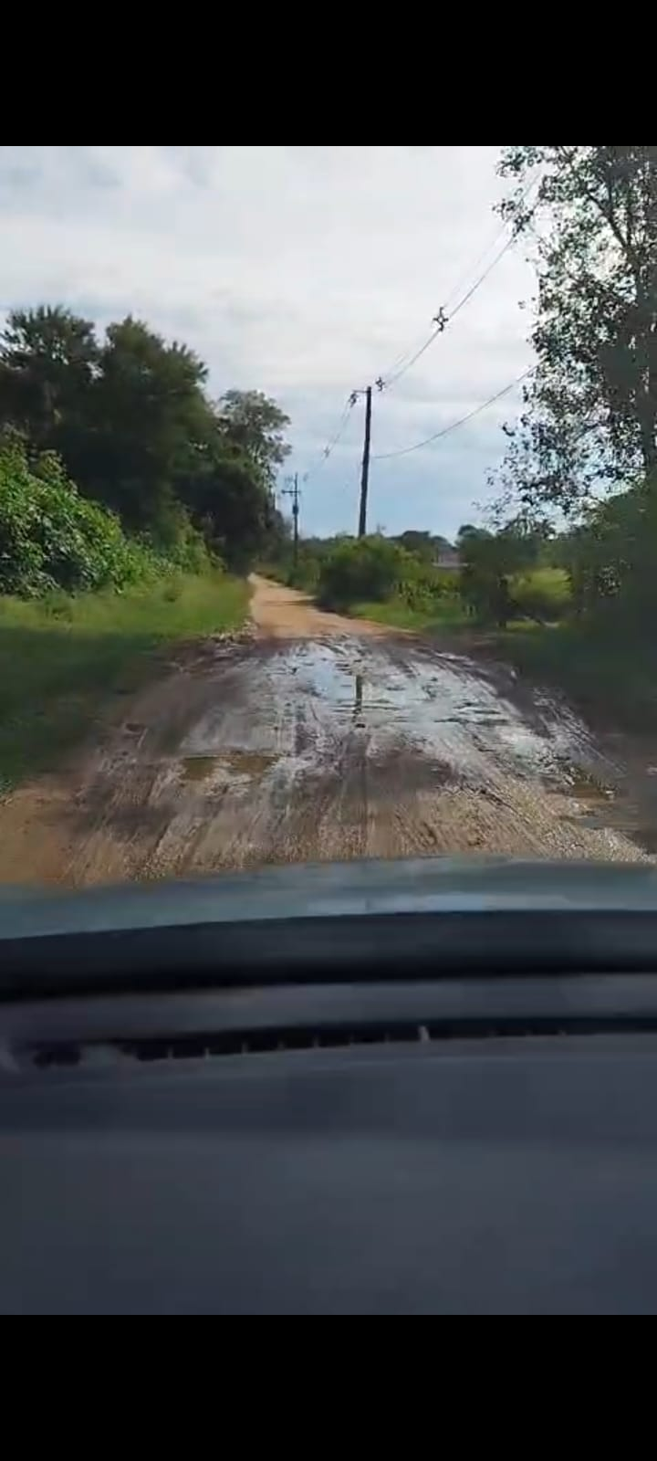
o